退费申请时间为7月1日9：00-7月7日17：00，不需要操作审核，申请结束后，后台统一生成退费考生名单，各市州按名单联系银联为考生退款，退款到账时间9月30日前。
退费流程：
- 考生进入考试报名栏目，
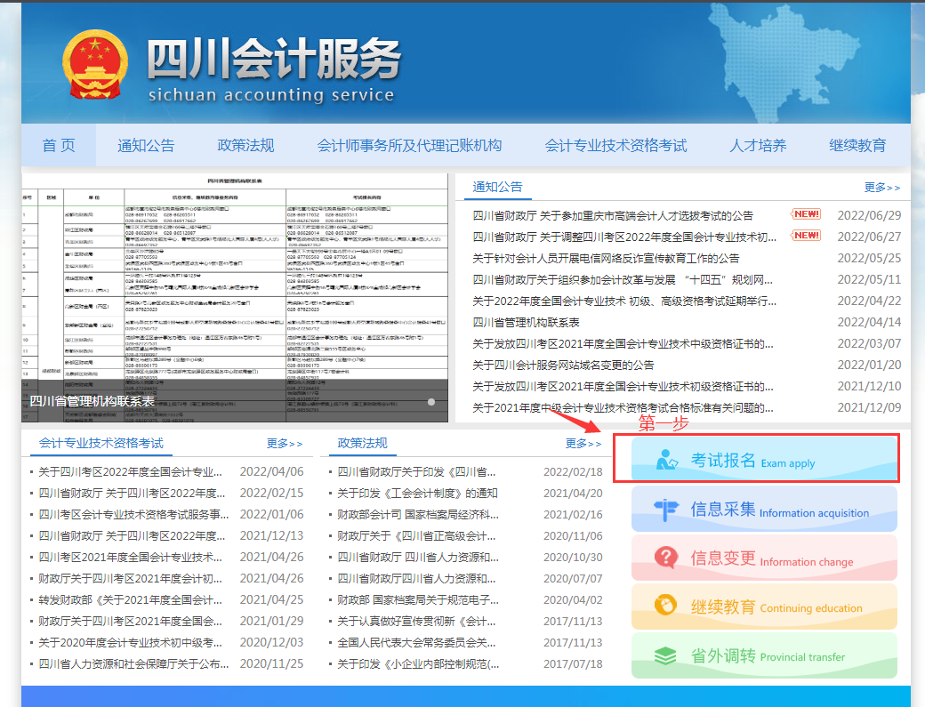
- 使用原账号和密码，忘记密码可以找回
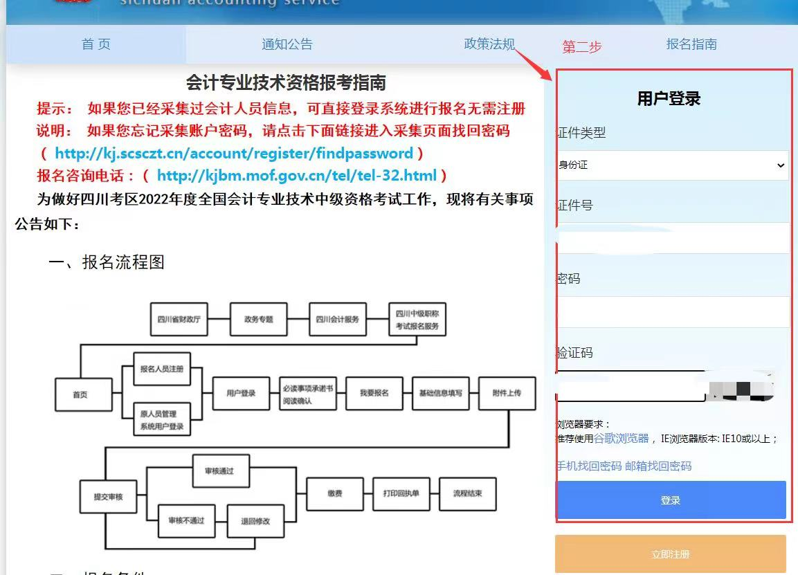

3.退费申请
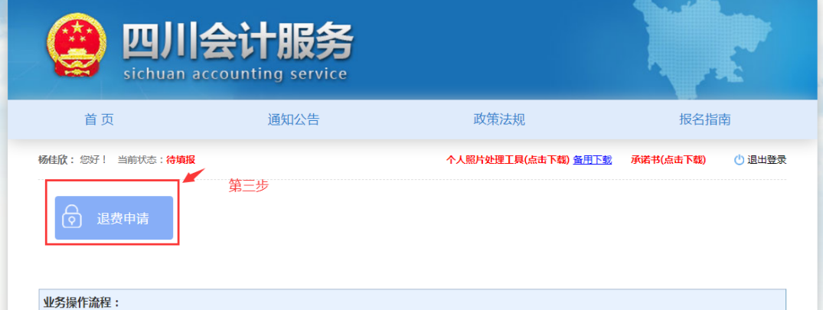
4.提示是否退费
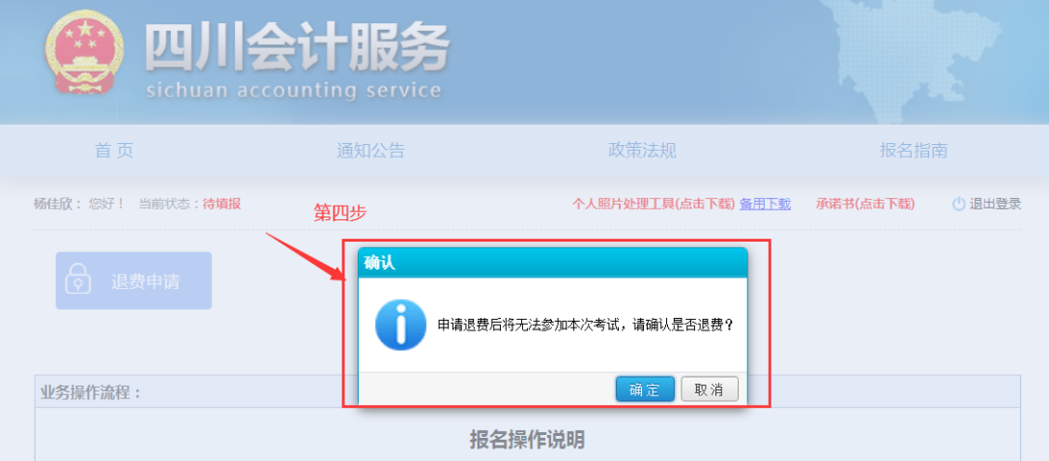
5.退费成功
